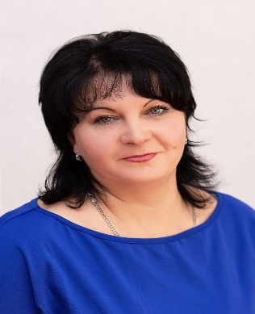
Информационная карта педагога-наставника
Фамилия | Чернополова
Имя | Олеся
Отчество | Андреевна
Дата рождения (день, месяц, год) | 30.06.1980г.
Место рождения | Город Азов
Название образовательного учреждения (по уставу) | Муниципальное бюджетное дошкольное образовательное учреждение детский сад № 30 г. Азова
Должность (по штатному расписанию) | Воспитатель
Квалификационная категория | Высшая
Общий трудовой и педагогический стаж (полных лет на момент заполнения анкеты) | 26 лет (трудовой стаж)  15 лет(педагогический стаж)
Педагогический стаж работы в данном образовательном учреждении (полных лет на момент заполнения анкеты) | 15 лет
Преподавательская деятельность по совместительству (укажите, где и в каком качестве) | -
Образование (укажите название и год окончания учебного заведения, факультет) | 2014 г, ГБОУСПОРО «ДПК» г. Ростов -на- Дону, квалификация воспитатель детей дошкольного возраста, руководитель изобразительной деятельности;
Наличие ученой степени | -
Дополнительное образование (указать какое) | -
Курсы повышения квалификации (за последние 3 года) | 2019г ЦПИиРО «Новый век», «Современные методы обучения в рамках реализации ФГОС», 72 ч  2022г ЦПИиРО «Новый век», «Управления инновационными процессами в современном ДОО в контексте реализации ФГОС ДО», 108 ч  "Основы первой доврачебной помощи" 36ч., 11.05. 2022г.
Отраслевые награды (укажите название и год получения награды) | -
Общественные награды (укажите название и год получения награды) | -
Звания (укажите название и год получения награды) | -
Семейное положение (укажите имя супруга (супруги) и его (ее) профессию) | Виталий
Дети (укажите имя и возраст детей) | Сергей 21 год, Николай 10 лет
Хобби | Чтение, кулинария, садоводство
Спорт, которым увлекаетесь | Бег
Рабочий адрес |  | г. Азов, ул. Московская, 237
Домашний адрес |  | г. Азов, СТ «Мичуринец 3» д.2097
Рабочий телефон |  | 8(86342)6-31-95
Домашний телефон (если есть) |  | -
Мобильный телефон |  | 8 951 839 58 34
Личная электронная почта (если есть) |  | shernopolova63@mail.ru
Адрес личного сайта в Интернете (если есть) |  | https://nsportal.ru/chernopolova-olesya-andreevna
Адрес Интернет-ресурса, на котором размещены учебные, методические и (или) иные авторские разработки, отражающие инновационный опыт работы |  | https://nsportal.ru/chernopolova-olesya-andreevna
Ваше заветное желание?
Ваши кумиры в профессии? |  | А.С. Макаренко- выдающийся советский педагог и писатель. Благодаря своим успешным педагогическим разработкам вошел в историю как один из лучших специалистов области педагогики.
Педагог-наставник - это… |  | Педагог-наставник должен быть -компетентным и мобильным, способным оказать квалифицированную методическую помощь. Помочь не только знанием и умением, но и добрым словом, советом. Наставник, на мой взгляд, должен обладать такими человеческими качествами, которые помогут расположить к себе молодых педагогов и раскрыться им в профессии. Это педагог, способный помочь начинающим педагогам адаптироваться в коллективе, в профессиональном становлении и личностном развитии.
Какими инновациями можете поделиться с коллегами? |  | Использование инновационных игровых технологий (блоков Дьенеша и палочек Кюизенера), как метод развития логико – математических представлений у дошкольников.
Ваши пожелания молодым педагогам |  | Любите детей! Мудрости, терпения, творческих успехов вам и счастливой педагогической судьбы!

